Thema: bij mij thuis

Vloer: De vloer is de grond in een gebouw. Je loopt op de vloer

Plafond: Een plafond is het bovenste vlak in een kamer. Als je op je rug op de grond ligt, kijk je tegen het plafond aan.
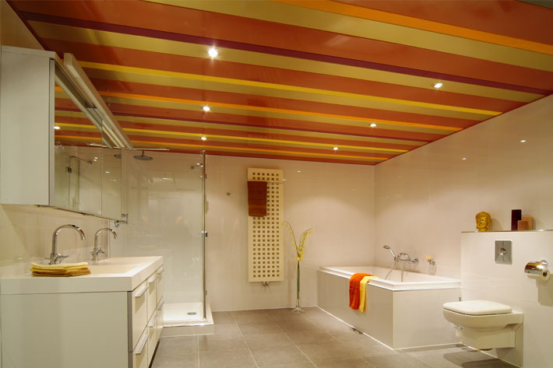
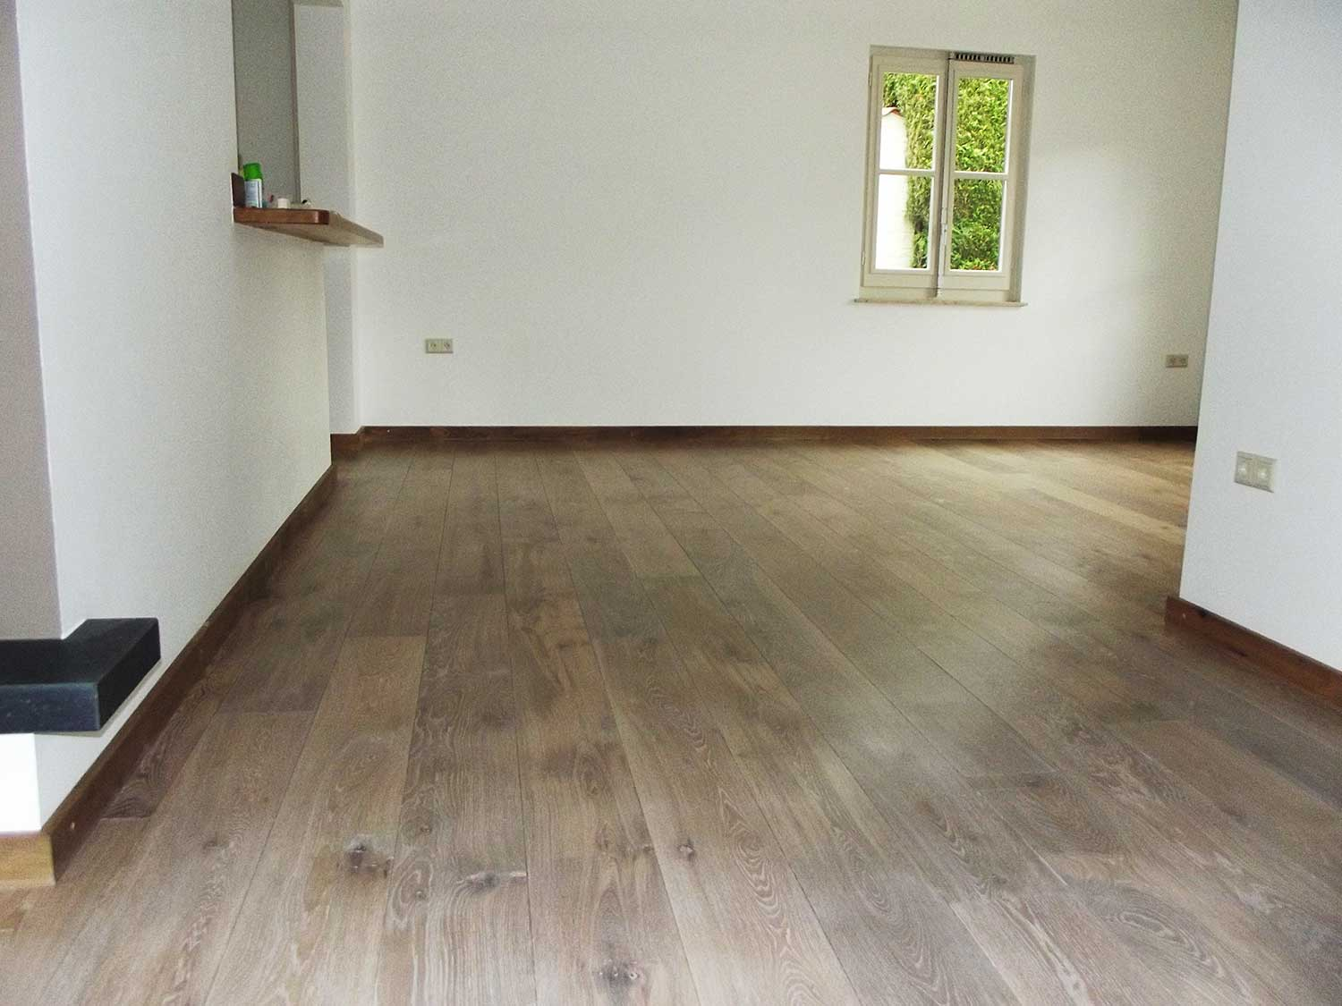
plafond
vloer

